Лебедева О.В., МБОУ «СОШ №61 им. П.А. Михина» г. Курск
IN THE CAFÉ (4 FORM)
Методическая цель урока: формирование умений и навыков в устной речи по теме «Еда»
Задачи урока:
- активизировать в речи лексический материал по теме "Еда";
- развивать навыки аудирования и говорения;
- развивать навыки диалогической речи;
- развивать умение читать с полным пониманием содержания.
Планируемые результаты:
Предметные:
- использовать изученную лексику в ситуациях общения;
- читать изученные словосочетания с соблюдением норм произношения;
- логически выстраивать реплики диалога;
- уметь вести диалог с опорой на образец.
Личностные: создание возможностей самореализации средствами иностранного языка, повышение познавательного интереса к предмету, выражение положительного отношения к процессу познания: проявление внимания, желание больше узнать.
Метапредметные: познавательные: строить речевые высказывания в соответствии с задачами коммуникации; коммуникативные: четко и ясно выражать свои мысли, слушать других; выражать свои мысли по теме в соответствии с речевой задачей; строить высказывания по образцу; регулятивные: самостоятельно ставить новые учебные цели и задачи, адекватно оценивать свои возможности достижения поставленной цели, давать развернутую оценку своей работе.
Тип урока: урок комплексного применения знаний и умений
Оборудование: УМК Афанасьева О.В.., Михеева И.В. и др. «Английский язык» 4 класс, компьютер, аудиозаписи, видео, смарт доска, запись на доске, картинки, презентация, раздаточные карточки для работы в парах, схема для целеполагания, картинки смайликов для рефлексии, образовательная платформа Lecta (Российский учебник)

ХОД УРОКА
- Организационный момент.

- Good morning, children!
- Sit down, please!
- I’m glad to see you!
- How are you today?
- Who is absent today?

- Целеполагание.
- How do you think what we are going to talk about?
- Let`s watch the video. You`ll guess what we`ll be talking about today. (Видео - https://vk.com/video93237617_456239019)
- You are right. We`ll be talking today about Саfe.
- What should we do today? I propose you my plan of the lesson. Look, today we`ll revise the words, do some exercises, listen to the texts, make dialogues and act out the dialogues. (Plan on the board – Приложение 1)

- Фонетическая зарядка. (Приложение 2).
- Let`s revise the words. Listen and repeat after me.
- Now match the words to make as many phrases as you can. (Keys: apple juice, fruit yogurt, vegetable salad, ham sandwich, chocolate ice-cream, ect.)

- Речевая зарядка
- Will you translate my sentences from Russian into English? (Приложение 3).
- Find the odd word. (Lecta. Unit 5. Lesson 7. №3 - https://lecta.rosuchebnik.ru/myclasswork/0163d004-8da8-42d5-b4e2-5af7e1d6899d/lesson/0163d004-8dde-42cc-96a1-ebe33d9d72fc - Приложение 4)

- Актуализация знаний
- Will you work in pairs now? Take the cards. Match the words with their definitions. I give you 1 minute. (Работа в парах с карточками - Приложение 5)

- Let`s check up. Read and translate.
Keys: 1-b, 2-d, 3-a, 4-f, 5-c, 6-g, 7-e.

- Физкультминутка.
- Let`s have a rest now.

- Первичное закрепление (в знакомой ситуации)
- Let`s listen to the dialogue and do the task in your workbooks (WB ex.1 p.87) (Lecta. Unit 5. Lesson 7. №7 https://lecta.rosuchebnik.ru/myclasswork/0163d004-8da8-42d5-b4e2-5af7e1d6899d/lesson/0163d004-8dde-42cc-96a1-ebe33d9d72fc)

- Первичное закрепление (в измененной ситуации)
- Now work in pairs. You have the dialogues but some words are missing. Your task is to fill in the gaps. You have 1 minute. (WB ex.4 p.87)
- Read and translate your sentences.

- Творческое применение знаний
- Now let`s look at the menu. (Приложение 6)
- What can you see here? Make your own dialogues.
- Act out your dialogues.

- Рефлексия (подведение итогов урока).
- Look at our plan. Have we done everything? Yes, we have.
- You have some faces on your desk, please draw smiles on the faces.
(Приложение 7)

- Информация о домашнем задании. (p.32 ex. 8 – revise the words, be ready for dictation)

- Окончание урока
- Your marks for today are…
- Our lesson is over. Good-bye, children.
- Good-bye song (https://yadi.sk/i/GQVfx2IKFiWzrw).

Приложение 1

Задачи урока
(целеполагание)

PLAN
- revise the words
- listen to the dialogues
- do some exercises
- make the dialogues
- act out the dialogues

Приложение 2

Слова для фонетической зарядки
(1 слайд презентации)

Match the words to make phrases

cream
chocolate
ham
apple
tomato
fruit
vegetable

sandwich
salad
ice-cream
pie
juice
pizza
yogurt

Приложение 3

Translate sentences from Russian into English using these phrases

I like | … | for breakfast.
I don`t like | … | for lunch.
I would like | … | for supper.
- Я люблю бутерброд с сыром и кофе на завтрак.
- Я не люблю кашу на завтрак.
- Я не люблю суп на обед.
- Я хотел бы пиццу и томатный сок на ужин.
- Я хотел бы курицу с картошкой и салатом из помидоров и огурцов на обед.
- Я люблю яблочный пирог или фруктовый торт к чаю.

Приложение 4

Выбери лишнее слово

- Cucumber, potatoes, vegetables, cornflakes
- Bananas, grapes, potatoes, oranges
- Juice, ham, water, tea
- Kitchen, bedroom, living room, café
- Room, yogurt, flat, house
- Cream, milk, cheese, sugar
- Eat, drink, make, porridge

Приложение 5

Карточки для работы в парах

Match the words with the descriptions

- Breakfast  - Porridge  - Ice-cream  - Vegetables  - Juice  - Sandwich  - Coffee | - It is a dessert. Children like it. It can be chocolate, vanilla. It is cold.  - We have it in the morning, usually at home.  - It is a drink. It can be apple, orange, tomato.  - We eat it hot, usually for breakfast. Many children don`t like it.  - It is a drink. It can be black, with milk or cream.  - They are potatoes, tomatoes, cucumber.  - We have it with tea. It can be with cheese, ham or jam.

Приложение 6

Составь свой диалог

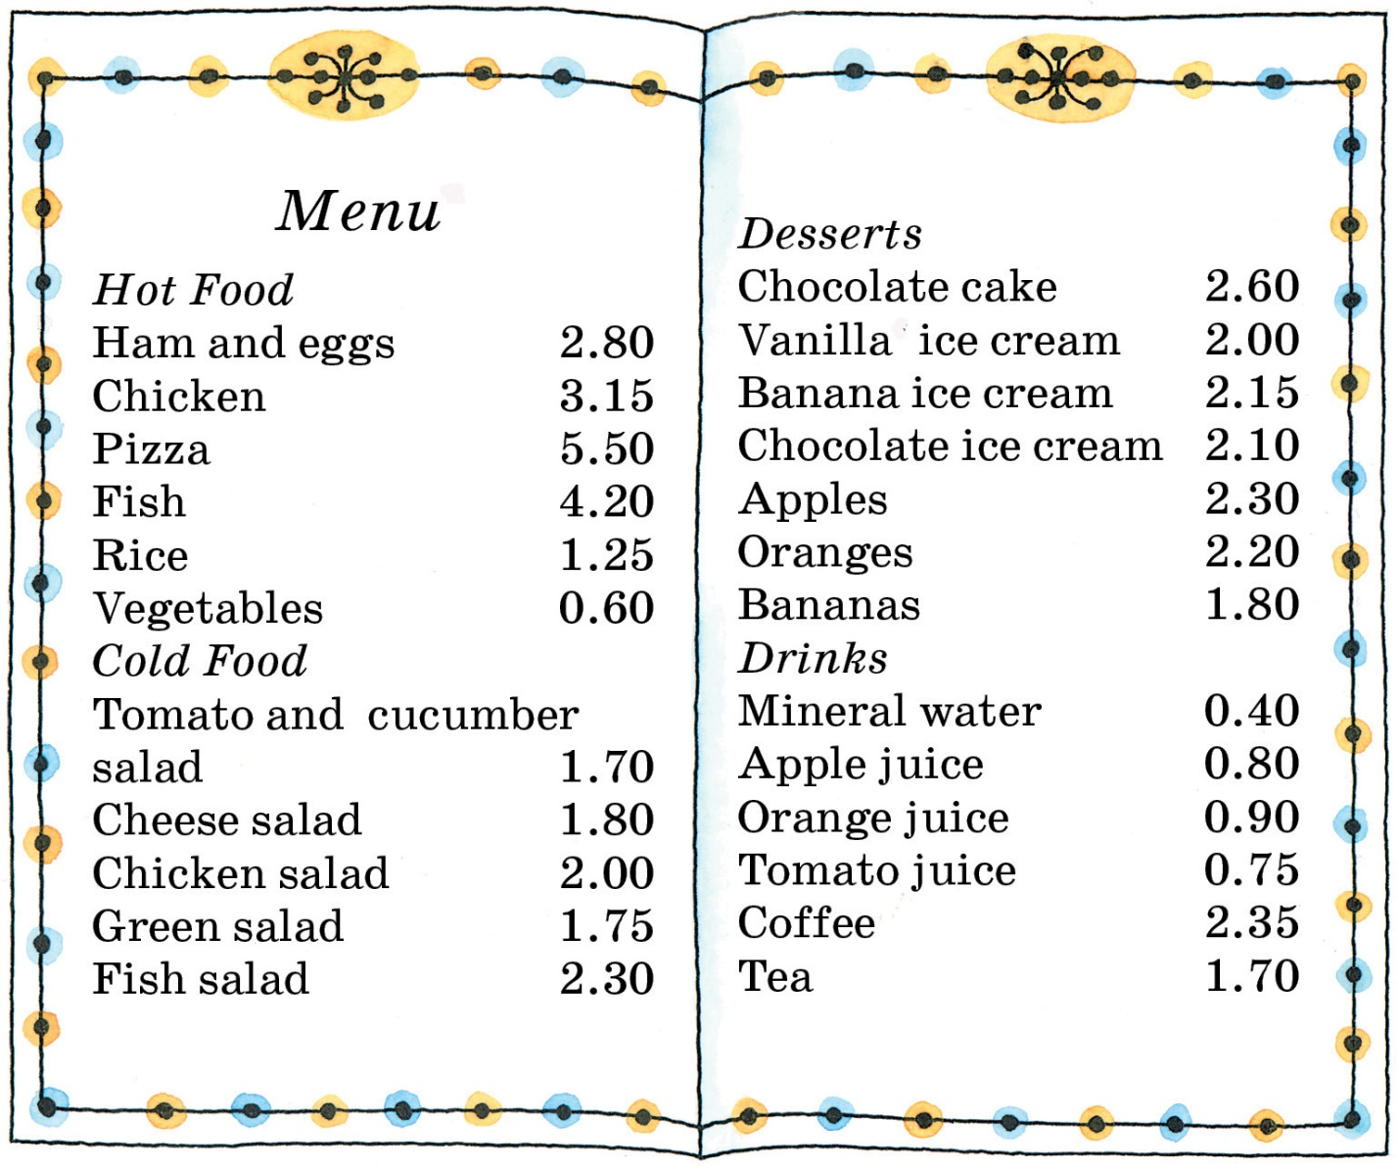

Приложение 7

Рефлексия

Draw:

I like the lesson –
I like the lesson so-so –
I don`t like the lesson -

